ИНСТРУМЕНТИРОВАННЫЕ ИСПЫТАНИЯ НА УДАРНЫЙ ИЗГИБ ОБРАЗЦОВ ИЗ СТАЛИ МАРКИ 15Х2НМФА-А, ПРОШЕДШЕЙ РАЗЛИЧНУЮ ТЕРМИЧЕСКУЮ ОБРАБОТКУ

А.А.Попов*, В.К.Шамардин**, В.А.Юханов***, Е.В.Паршутин*, В.И.Прохоров**, О.Б.Сидорин*, Д.В.Козлов**

* - ИЦП МАЭ, г.Москва;
** - НИИАР, г.Димитровград;
*** - ЦНИИТМАШ, г.Москва

ВВЕДЕНИЕ

Корпус атомного реактора ВВЭР-1000 является наиболее ответственной частью АЭС. При обосновании безопасной эксплуатации корпусов реакторов типа ВВЭР определяющее значение имеет поверочный расчет на сопротивление хрупкому разрушению (СХР). При проведении расчета на СХР используются температурная зависимость статической трещиностойкости и критическая температура хрупкости корпусных материалов. Определение данных характеристик на облученном материале является длительной и трудоемкой задачей.
При контроле охрупчивания материала корпусов реакторов ВВЭР-440 использовались мини-образцы для испытания на ударный изгиб. В последнее время, как за рубежом, так и в России нашла применение методика «Мастер-кривой», при применении которой в качестве образцов-свидетелей могут быть использованы образцы малых размеров.
Для решения методических вопросов, связанных с испытанием облученных образцов, предлагается использовать образцы, изготовленные из искусственно охрупченного металла. В качестве способа искусственного охрупчивания стали марки 15Х2НМФА-А применена специальная термическая обработка.

МАТЕРИАЛ ДЛЯ ИСПЫТАНИЙ

Образцы для испытаний изготавливали из металла промышленной поковки для обечайки активной зоны корпуса реактора ВВЭР-1000. Поковка была изготовлена из стали марки 15Х2НМФА-А, выплавленной в электропечи с разливкой в вакууме на заводе "Энергомашспецсталь". Термическая обработка поковки была выполнена по штатному режиму на ПО “Атоммаш”. Сталь характеризуется предельно низким содержанием примесей (табл.1). Механические свойства материала обечайки представлены в таблице 2.

Таблица 1. Химический состав материала обечайки, %
C | 0,17 | S | < 0,007
Si | 0,27 | P | < 0,005
Mn | 0,45 | V | 0,12
Cr | 2,10 | Co | < 0,010
Ni | 1,31 | As | < 0,002
Mo | 0,61 | Sn | < 0,001
Cu | < 0,018 | Sb | < 0,001

Таблица 2. Механические свойства материала обечайки
 | 20єС | 350єС
Предел прочности, МПа | 680 | 570
Предел текучести, МПа | 578 | 490
Относительное удлинение, % | 20 | 15
Относительное сужение, % | 78 | 75

ТЕРМИЧЕСКАЯ ОБРАБОТКА

Известно, что в процессе реакторного облучения реализуются, в основном, два механизма упрочнения и охрупчивания низколегированных конструкционных сталей. Первый связан с изменением внутризеренной структуры металла за счет гетерогенного зарождения дислокационных петель (кластеров) на примесных атомах, являющихся (благодаря их взаимодействию с генерируемыми облучением вакансиями) местами с пониженной (по сравнению со случаем гомогенного образования петель) энергией зарождения [1,2]. Второй - с ослаблением границ зерен за счет образования зернограничных сегрегации фосфора [3,4,5]. Возможность реализации второго механизма зависит от содержания фосфора в стали, а сам механизм аналогичен охрупчивающей роли обогащения границ зерен примесями (фосфором) при обратимой отпускной хрупкости [6].
Исходя из того, что содержание фосфора в исследуемой плавке низкое, следует ожидать, что основной вклад в упрочнение и охрупчивание данной плавки при облучении должен вносить первый механизм.
В связи с этим упрочнение и охрупчивание металла стали марки 15Х2НМФА-А моделировали с помощью методов термической обработки, т.е. с помощью низкотемпературного отпуска.
Варьируя температуру и продолжительность отпуска, можно добиться количественного соответствия величины упрочнения и сдвига критической температуры хрупкости при облучении определенными потоками нейтронов и при моделирующей термической обработке.
Заготовки для проведения термической обработки были разделены на две партии. Обе партии подвергались нагреву до температуры 920+10°С, выдержке 3.5 час (из расчета 1.5 мин на 1 мм сечения садки) и охлаждению со скоростью, с которой охлаждается центральная часть обечайки при закалке в воду. Такие параметры нагрева под закалку обеспечивают эквивалентность величины аустенитного зерна металла, прошедшего штатную и моделирующую термическую обработку.
После проведения нагрева под закалку обечайки, заготовки подвергали отпуску по режимам:
1 партия - отпуск при 610 С в течение 10 часов;
2 партия - отпуск при 570°С в течение 10 часов.
После выполнения указанной термической обработки при той же величине бывшего аустенитного зерна, что и для металла исходного состояния, упрочненные и охрупченные образцы имели недоотпущенную бейнитную структуру, для которой характерна повышенная дисперсность карбидной фазы, в основном, типа М₃С.
Механические свойства материала при комнатной температуре после проведения термической обработки приведены в таблице 3.

Таблица 3. Механические свойства стали 15Х2НМФАА после дополнительной термообработки
 | 1 партия | 2 партия
Предел текучести, МПа | 905 | 970
Предел прочности, МПа | 1020 | 1140

МЕТОДИКА ИСПЫТАНИЙ

Для проведения испытаний на ударный изгиб использовались образцы типа 11 по ГОСТ 9454-78. Образцы вырезались из темплета металла согласно схеме, представленной на рис.1.

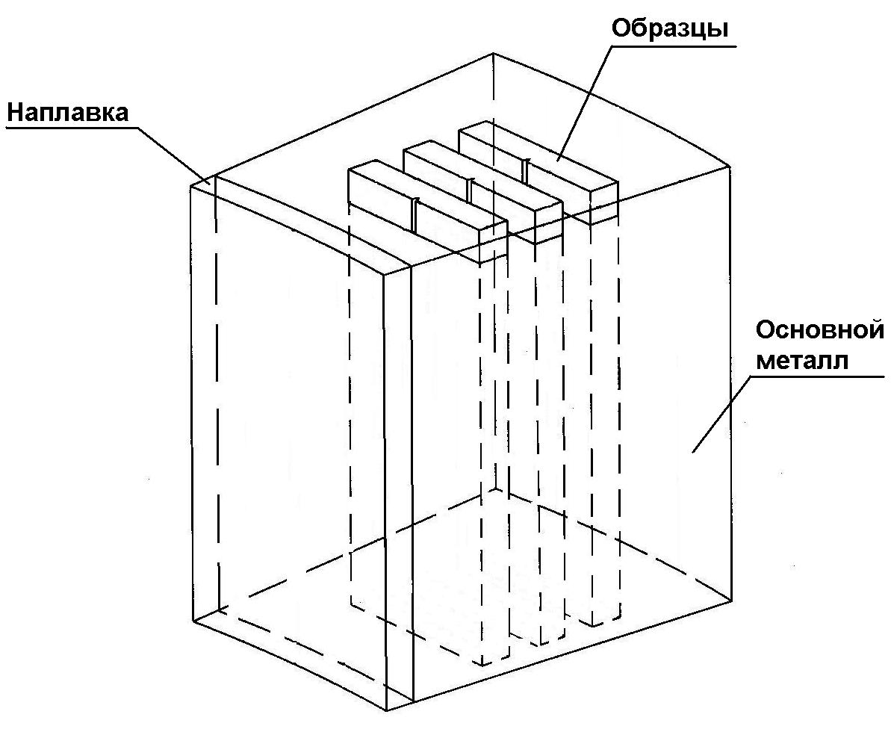
Рис.1. Ориентация образцов в темплете металла

Испытания образцов на ударную вязкость проводились на инструментованном маятниковом копре RKP-450 производства фирмы «Roell Amsler» с автоматической системой термостатирования и подачи образца на опоры. Основные характеристики установки приведены в табл.4.

Таблица 4. Основные характеристики установки RKP-450
Запасенная энергия | 450Дж
Скорость в момент удара | 5,21 м/с
Расстояние между опорами | 40,00 мм
Диапазон температур испытаний | -190 +500 ⁰С
Точность регулировки температуры | ±1 ⁰С
Выдержка образца при заданной температуре | 600 сек.
Размеры образца | 10×10×55 мм
Частота опроса датчиков нагрузки и перемещения при инструментованном испытании | 1 МГц

Испытания всех образцов проводились в режиме «инструментованное испытание» с записью диаграмм нагрузки и перемещения по времени.
Типичная идеализированная диаграмма (со сглаженными осцилляциями), содержащая все наблюдающиеся фазы процесса при хрупко-вязком разрушении образца, показана на рис.2. Энергия, поглощенная при разрушении образца, определяется по площади под кривой «нагрузка - перемещение». Вид этих диаграмм для различных материалов и состояний может быть различным, если даже площади под кривыми и поглощенные энергии одинаковы. Деление диаграммы на части, соответствующие различным процессам, позволяет получить существенную информацию о поведении материала при разрушении.

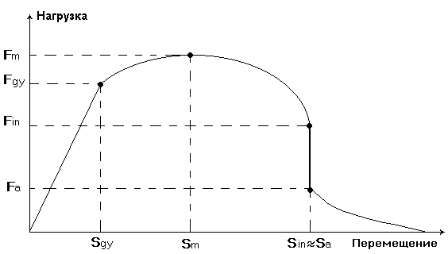
Рис.2. Типичная диаграмма «нагрузка-перемещение»,
содержащая характеристические точки и стадии
при испытании на ударный изгиб.

Точками отмечены характерные места, в которых происходит вовлечение новых механизмов в процесс деформирования и разрушения образца [7].
F_{gy}, F_{m}, F_{in}, F_{a}, - нагрузка начала пластической деформации, вязкого роста трещины (максимальная нагрузка), старта хрупкого разрушения и торможения трещины соответственно.
Вертикальный участок между точками F_{in} и F_{a} указывает на резкое падение нагрузки при хрупком распространении трещины.
Соответственно общую энергию можно разложить на энергии упругого (от 0 до F_{gy}) и пластического деформирования сечения (от F_{gy} до F_{m}), вязкого распространения трещины (от F_{m} до F_{in}) и долома образца (после F_{a}). Соотношение этих характеристик может существенно изменяться в зависимости от температуры испытаний и состояния материала.
Было испытано три серии образцов Шарпи. Первая серия была составлена из образцов, изготовленных из материала обечайки в исходном состоянии. Две последующие изготавливались из заготовок, прошедших термическую обработку, описанным выше способом.

РЕЗУЛЬТАТЫ ИСПЫТАНИЙ

Результаты ударных испытаний представлены на рис.3. Данные описывались функцией гиперболического тангенса с параметрами, определенными методом наименьших квадратов. На рисунке видно, что в результате дополнительной термической обработки температурная зависимость работы удара существенно изменилась. Произошло снижение верхнего шельфа температурной зависимости данных по ударной вязкости. Нижний шельф фиксировался достаточно четко и разброс данных на нем незначителен. Следует отметить, что увеличилась также и ширина зоны переходной области.

Рис. 3. Результаты ударных испытаний образцов в исходном состоянии (сплошная линия) и после дополнительных термообработок партий 1 и 2 (пунктирная и точечная линии соответственно)

В табл. 5 приведены значения критической температуры хрупкости для исходного и термообработанного состояния стали. Критическая температура хрупкости для исходного состояния стали и после термообработки определялась в соответствии с «Нормами...» [8]. Для материалов партий 1 и 2 критериальное значение ударной вязкости при температуре Т_{К} принималось равным 59 Дж/см².

Таблица 5. Значения критической температуры хрупкости
Образцы, партия | Критическая температура хрупкости | Сдвиг критической температуры хрупкости от исходного значения
Исходное состояние | T_{К0} = -70^{о}С
Партия 1 | T_{К} = 110^{о}С | 180^{о}
Партия 2 | T_{К} = 140^{о}С | 210^{о}

Дальнейшая обработка результатов была связана с анализом диаграмм разрушения образцов. На диаграммах находилась сумма энергий - упругой и потраченной на общую пластическую деформацию сечения образца. На рис.2 эта энергия соответствует участку кривой от 0 до F_{m}. Таким образом, определялась энергия, достаточная для старта трещины из надреза образца. Обозначим ее как KV₁. На рис.4-6 представлены полученные данные.

Рис. 4. Результаты ударных испытаний образцов в исходном состоянии

Рис. 5. Результаты ударных испытаний образцов партии 1

Рис. 6. Результаты ударных испытаний образцов партии 2

Значения верхнего и нижнего шельфов для трех состояний стали представлены в табл. 6.

Таблица 6. Значения верхнего и нижнего шельфов
Образцы, партия | Нижний шельф, Дж | Верхний шельф для значений KV, Дж | Верхний шельф для значений KV₁, Дж
Исходное состояние | 2,8 | 210 | 60
Партия 1 | 2,2 | 120 | 30
Партия 2 | 2,6 | 125 | 30

Из табл. 6 видно, что значения нижнего шельфа для образцов трех состояний материала на диаграммах температурной зависимости работы удара близки.
В ходе анализа диаграмм разрушения образцов было установлено, что не только разброс на верхнем шельфе значений KV₁ минимален, на что было указано прежде [9], но и значений s_{m} (см. рис. 2, величина прогиба образца, соответствующая максимальной нагрузке, прилагаемой к образцу) также незначителен и для каждой партии образцов он был своим. Для образцов охрупченных партий он составил примерно половину от значений s_{m} образцов в исходном состоянии.

ЗАКЛЮЧЕНИЕ

Для экспериментальной отработки методических вопросов, связанных с испытанием образцов из металла, охрупченного во время эксплуатации, предложено использовать образцы, изготовленные из искусственно охрупченного металла.
Энергия, достаточная для старта трещины из надреза образца, различна для металла разных состояний.

ИСПОЛЬЗОВАННАЯ ЛИТЕРАТУРА

1. Smidt F.A. Sprague J.A. Property changes resulting from impurity - defect interactions in iron and pressure wessel steel alloys. -ASTM STP, 1973, №529, 78-91.
2. Smidt F.A., Watson H.E. Effect of residual elements on radiation strengthening in iron alloys, pressure wessel steels and welds. -Met, 1972,3,2065-2073.
3. Hawthorne J.R., Fortner E. Radiation and temper embrittlement processes in advanced reactor weld metalls. - Trans. ASME, 1972, 94B, 807-815.
4. Николаев В.А., Баданин В.И. Влияние примесей на охрупчивание феррито-перлитной стали при нейтронном облучении и тепловых выдержках. - Изв. АН СССР. Металлы, 1975, №2, 126-132.
5. Баданин В.И. Влияние легирующих элементов на радиационное охрупчивание стали типа 15Х2МФА. - Вопросы судостроения. Серия: Металловедение, 1975, № 20, 86-91.
6. Утевский Л.М. Отпускная хрупкость стали. - М.: Металлургия, 1961, - 191 с.
7. ISO 14556:2000 Steel – Charpy V-notch pendulum impact test – Instrumented test method.
8. Нормы расчета на прочность оборудования и трубопроводов атомных энергетических установок (ПНАЭ Г-7-002-86) / Гоатомнадзор СССР. – М.:Энергоатомиздат, 1989. – 525 с. – (Правила и нормы в атомной энергетике).
9. A.A.Popov and others. Imrovement of methods to evalute brittle failure resistance of WWER reactor pressure vessels. Methodology for pressurized thermal shock evaluation. Proceedings of IAEA Specialists Meeting held in Esztergom, Hungary, 5 – 8 May 1997.
► Доклад В НИИАР.

Название доклада:

Инструментированные испытания на ударный изгиб образцов из стали 15Х2НМФАА, прошедших различную термическую обработку.

Авторы:

А.А.Попов*, В.К.Шамардин**, В.А.Юханов***, Е.В.Паршутин*, В.И.Прохоров**, О.Б.Сидорин*, Д.В.Козлов**.
* - ИЦП МАЭ, г.Москва;
** - НИИАР, г.Димитровград;
*** - ЦНИИТМАШ, г.Москва

Докладчик:

А.А.Попов
ИЦП МАЭ, г.Москва;

Instrumented charpy pendulum impact tests of the 15Х2НМФАА steel after different heat treatment.

A.A.Popov*, V.K.Shamardin**, V.A.Yukhanov***, E.V.Parshutin*,V.I.Prokhorov, O.B.Sidorin*, D.V.Kozlov**.
* - ENES, Moscow;
** - NIIAR, Dimitrovgrad;
*** - ZNIITMASH, Moscow

The feedstocks of the 15Х2НМФАА steel were subjected to different heat treatments. The istrumented Carpy pendulum impact tests are conducted using impact testing machine RKP 450 of the Roell Amsler. The temperature relations of fracture toughness are constructed. Typical curves-displasment curves at different temperatures are adduced. The analysis of the obtained experimental results is conducted.

